Министерство образования Республики Беларусь

Учреждение образования

БЕЛОРУССКИЙ ГОСУДАРСТВЕННЫЙ УНИВЕРСИТЕТ

ИНФОРМАТИКИ И РАДИОЭЛЕКТРОНИКИ

Факультет Информационных технологий и управления

Кафедра Интеллектуальных информационных технологий

**ОТЧЁТ**

по дисциплине «Обработка изображений в интеллектуальных системах»

Лабораторная работа №6

Тема: Распознавание объектов

Выполнил: Самута Д. В.

гр. 221703

Проверил: Сальников Д. А.

Минск 2024

**Задача:** поиск объектов на изображении и замена их другими объектами. К примеру на изображении человек с мячом, после обработки мяч необходимо заменить на куб.

**Описание реализации**

Для выполнения задачи были использованы возможности библиотеки OpenCV, которая предоставляет широкий спектр инструментов для обработки изображений. Основной этап работы программы состоит из следующих шагов:

1. **Загрузка изображения.**  
   Программа принимает на вход изображение (в формате .png или .jpg).
2. **Предобработка изображения.**  
   Изображение преобразуется в градации серого, после чего применяется размытие методом Гаусса для снижения шума. Это позволяет более точно находить контуры объектов.
3. **Поиск кругов на изображении.**  
   Для поиска мяча использовался алгоритм преобразования Хафа (HoughCircles), который позволяет эффективно находить круглые объекты на изображении.
4. **Проверка найденных объектов.**  
   После нахождения кругов проводится анализ каждого объекта для проверки соответствия определенным характеристикам мяча:
   1. Форма: круглый объект.
   2. Цвет: соответствие цветовой палитре мяча (например, бело-желтый).
5. **Замена объекта на куб**  
   Найденные мячи заменяются трехмерным кубом, который рисуется в заданной области. Куб визуализируется с учетом следующих характеристик:
   1. Передняя, верхняя и левая грани заполняются сплошным цветом.
   2. Контуры куба прорисовываются для наглядности.
6. **Сохранение результата**  
   Обработанное изображение сохраняется в выходной файл.

**Пример работы:**

**Входное изображение:**



**Изображение на выходе:**

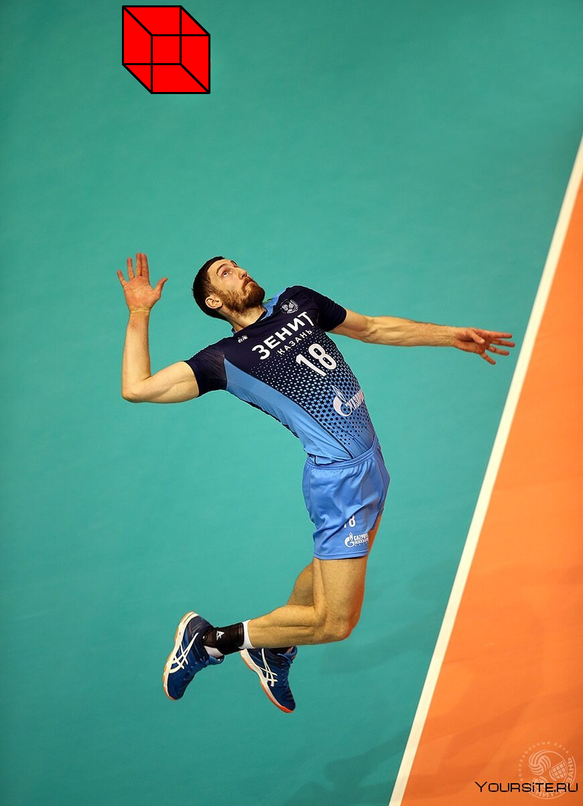

**Вывод:** в результате была реализована программа, которая эффективно находит мячи на изображении и заменяет их кубами. Задача была решена с использованием методов компьютерного зрения, таких как преобразование Хафа и анализ цветовых пространств.